MAVZU: SUV XO’JALIGI QURILISHIDA XAVFSIZLIK

Reja:

- Qurilish mashinalari bilan ishlashda xavfsizlik texnikasi.
2.Yuklash-tushirish va taxlash ishlarini bajarishda xavfsizlik texnikasi.
3. Yuklash tushirish ishlaridagi xavfsizlik choralari.

Suv xo’jaligi qurilishi asosan qurilish maydonida amalga oshiriladi. Qurilish maydoni, asosiy va yordamchi ob’ektlarni, ishlab chiqarish bazasini, quruvchilar posyolkasini o’z tarkibiga oluvchi maydondir. Yirik qurilish maydonlari 200-500 ga maydonni egallaydi.
Qurilish maydoni tarkibiga kirgan quruvchilar posyolkasi yashash va seletib hududdan iborat bo’ladi. Seletib hudud yashash joyi atrofidagi yashil zonalar, xizmat korxonalari, madaniy oqartuv binolari, yo’l, ariq va boshqa inshootlar va binolar joylashgan hududdir. U normativ (SNiP) bo’yicha posyolkadagi yashash maydoniga qarab aniqlanadi.
Qurilish maydonida ishlab chiqarish bazasi joylashtiriladi. Ishlab chiqarish bazasiga omborxonalar, avtobazalar, mexanizatsiya bazalari, qayta ishlash korxonalari, yoqilg’i quyish stansiyalari, madaniy-oqartuv binolari, injenerlik, kommunikatsiyalari (elektr, gaz, suv, kanalizatsiya, aloqa, tarmoqlari va boshqalar) joylashtiriladi.
Qurilish maydonini tashkil qilish loyihasini tuzishda xavfsizlik nuqtai nazardan yondoshiladi, metrologik, ekologik va iqtisodiy tomonolari hisobga olinadi. Ko’plab qurilish asosiy ob’ekti va ishlab chiqarish bazalari inson uchun zararli chiqindilar va moddalarni chiqaradi. Shuni hisobga olib qurilish maydonini tashkil yaratishda zaharli moddalar chiqaruvchi korxonalarni quruvchilar yashash hududidan shamol yo’nalishini hisobga olib, uning yo’nalishi bo’yicha pastki tomonga joylashtiriladi. Asosiy ob’ektda ham ko’plab qurilish mashinalari xizmat qiladi. Shu sababdan ulardan ko’tariladigan chang, zararli moddalarni shamolda uchishi hisobga olinadi, ya’ni quruvchilar posyolkasiga tomon uchishiga yo’l qo’ymaslik kerak.
Qurilish maydonida qurilish ichki transporti va texnologik transport harakat qiladi. Shuning uchun transport vositalaridan bo’ladigan zararli faktorlarning quruvchilar posyolkasidagi ta’sirini kamaytirish uchun ichki transport yo’llarini qattiq yopqoplama bilan qurish, vaqti vaqti bilan yuvib tozalab turish kerak.
Qurilish maydonini joylashtirishda suv toshqinlaridan xavfsizligini ta’minlash maqsadida daryoning, hududning gidrologik sharoitini bilish kerak, uning asosida ishlab chiqarish bazalarini xavfsiz joylarga joylashtirish lozim.
Qurilish maydoni hududining geologik va litologik sharoitini o’rganish kerak. Qurilayotgan ishchilar yashash uylari, ishlab chiqarish bazasi ob’ektlari, tog’ ko’chishi, ko’chki, yerning cho’kishi xavflaridan xoli joylarga joylashtirilishi kerak.
Qurilish maydonida noruda materiallar koni, uni qayta ishlash korxonasi, beton zavodi, yoqilg’i quyish stansiyasi ham shamol yo’nalishi bo’yicha joylashtirilishi kerak.
Qurilish maydonidagi binolar va inshootlar gorizontal va vertikal joylashtiriladi. Ular davlat geodezik nuqtalari bilan bog’lanadi. Inshoot va binolarni joylashtirishda umumiy xavfsizlik (yong’in, elektr, texnika, ekologik) talablari e’tiborga olinishi kerak.
Yong’in xavfini hosil qilishga sabab bo’ladigan ob’ektlar, ya’ni yoqilg’i bilan ishlovchi va shug’ullanuvchi korxonalar yong’in xavfi yuqori bo’lgan ob’ektlardan shamol yo’nalishi bo’yicha uzoq bo’lishi, elektr o’tkazgichlardan himoyalangan bo’lishi kerak. Yong’inga qarshi choralar ko’rilishi lozim. Suv ta’minoti tarmog’ida yong’in gidrantlari qo’yilishi, binolar, yong’in xavfi yuqori bo’lgan ob’ektlar yong’inga qarshi qo’llaniladigan vositalar bilan ta’minlangan bo’lishi kerak.
Suv xo’jaligi qurilishida asosan quyidagi ishlar bajariladi:
- yer ishlari;
- beton ishlari;
- temir-beton;
- yig’ish (tontaj);
- tosh;
- yog’och;
- armatura;
- maxsus va boshqalar.
Yer ishlari asosan gruntmi qazish, tashish to’kish, zichlash, tekislash jarayonlaridan yoki ularning bir qismidan iborat bo’ladi. Suv xo’jaligi qurilishi asosan dala sharoitlarida bajarilganligi uchun jarayonlarni amalga oshirishda o’ziga xos murakkabliklar vujudga keladi.
Yer ishlari mexanizatsiya, gidromexanizatsiya, portlatish va qo’l kuchi usullari bilan bajariladi. Qo’l kuchi bilan bajariladigan yer ishlari hajmi umumiydan o’rtacha 1-2 foizni, ayrim murakkab tuzilmali inshootlarda 5 foizgachani tashkil etadi. Asosiy hajm mexanizmlar, gidromexanizatsiya va portlatishi usullari bilan bajariladi. Portlatish usuli asosan mexanik usul bilan ish bajarish frontini yaratish maqsadida qo’llaniladi.
Mexanik usul bilan yer ishlarini bajarishda asosan bul’dozerlar, ekskavatorlar, skreperlar, greyderlar, omochlar (plug), kanal qazgichlar, yumshatkichlar qo’llaniladi. Ularni ishlatishdagi potensial xavflarni tashqi va ichki turlarga bo’lish mumkin. Тashqi xavflarga tabiatdan va ichkiga texnika bilan bog’liq xavflarni kiritish mumkin. Тabiatdan bo’ladigan xavflar quyosh radiatsiyasi, metrologik sharoit, atmosfera elektr razryadlari, ish joyidagi chang, atmosfera havosining buzilishi kabilar, geologik va gidrogeologik sharoitlardir.
Ichki xavflar ma’muriy boshqaruvdagi kamchiliklar, texnika boshqaruvchilarining bilimsizligi, texnikalarning nosozligi sababli hosil bo’ladigan xavflardir. Bu xavflarning oqibati aksariyat holatlarda tan jarohati bilan kuzatiladi. Birinchi guruh xavflar aksariyat kasallanish va qisman jarohatlanish bilan kuzatiladi.
Potensial xavflarni ochiq xavfga aylanish holatini kamaytirish yoki bartaraf qilish ya’ni xavfsizlantirish maqsadida quyidagi talablar qo’yiladi:
-qurilishni loyihalashni sifatli bajarish, unda tabiiy sharoitni to’g’ri hisobga olish;
-qurilish tashkilotida mehnat muhofazasi ishini kerakli darajada yo’lga qo’yish;
-mexanizm boshqaruvchilarini va unda ishlovchilarning texnika xavfsizligi bo’yicha keraklicha bilimga ega bo’ldirish;
-mexanizmlarni ishlatish va ishchilarni ish faoliyati ustidan doimiy nazoratini o’rnatish.
Mexanizmlarni ishlatishdagi, ekspluatatsiyasidagi texnika xavfsizligi talablari kitobning alohida paragrafida yozilgan.
Yer ishlarini gidromexanizatsiya usuli bilan bajarishda gidromonitor va zemsnaryadlar hamda zemlesoslardan foydalaniladi.
Gidromonitor va zemsnaryadlarni ishlatishda quyidagi talablar qo’yiladi.
Zemlesos (yer so’ruvchi) mexanizmlar suvda qayiq kabi suzib suv ostidan gruntni so’radi, tashiydi va to’kadi. Bular asosan suv manbalarining tubini chuqurlashtirish, kanallarini loyqadan tozalash, suv manbai yetarli bo’lgan joyda suv bilan loyqani to’kishni amalga oshirib ko’tarma inshootlar qurishda ishlatiladi. Ularni elektr yoki dizel dvigatellar bilan ishlatiladi. Shu sababdan zemlesos snaryadlarida ishlovchilarga quyidagi xavfsizlik talablari qo’yiladi:
a) zemsnaryadlarda ishlash uchun maxsus bilimga ega bo’lish;
b) zemsnaryadlarning butligi, korpus qirg’oqlari ishlovchilarning suvga yiqilish xavfidan himoyalangan bo’lishi;
v) zemsnaryad kompleksi yong’inga qarshi vositalar bilan ta’minlangan bo’lishi, ishlovchilarning ulardan foydalanish bilimiga ega bo’lishi;
g) elektr o’tkazgichlar yaxshi himoyalangan bo’lishi;
d) kuch qismlari, yurish qismlari, richaglari har doim toza (yog’lardan va changlardan) bo’lishi;
ye) langar, quvurlar, troslar va boshqa mexanizmlari kafolatlangan ish muddatida bo’lishi;
j) kechki smenalarda ishlash uchun yoritish sistemasi qoniqarli bo’lishi;
z) dizel dvigatelli zemsneryadlarda gaz taqsimlash sistemasini soz bo’lishi;
i) mexanizmlarni tayanch moslamalarni ishga tushirmasdan ishlatmaslik;
k) har bir mexanizmni ishlatish yo’riqnomasida belgilangan vazifalar to’liq bajarilishi;
l) ishlovchilarni suvda o’zini boshqara bilishi, cho’kkanlarni qutqara bilishi kerak.
Gidromeliorativ ishlarni bajarishda aholi punktlari (va kommunikatsiyalariga bevosita yaqin joylarda tuproq) hamda yo’l yoqalaridagi uchastkalarda ish olib borilsa, u yerlar to’silgan bo’lishi lozim. Lom, pona va pnevmatik qurollar ishlatish ma’n etiladi.
Chuqurligi 3 m. gacha bo’lgan kotlovan va transheyalarning tik devorlarini maxkamlash inventardagi shitlar bilan quyidagicha bayon qilinadigan talablarga ko’ra bajarish zarur. Basharti bunday shitlar yo’q bo’lsa, tabiiy namlikka ega
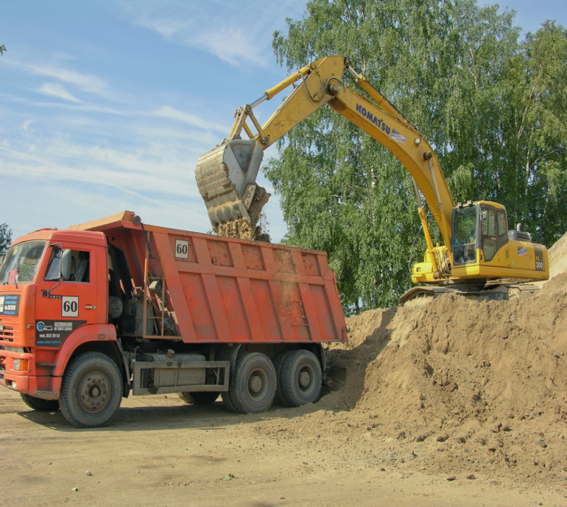  a |  | 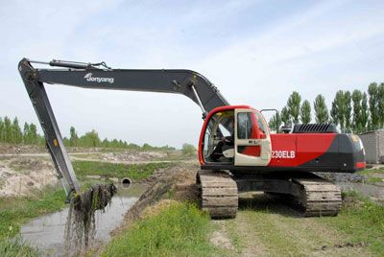  b
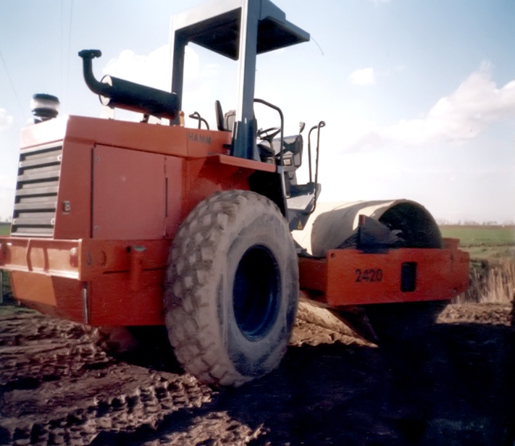  v |  | 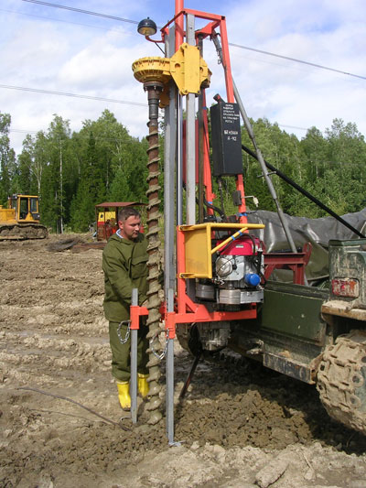  g
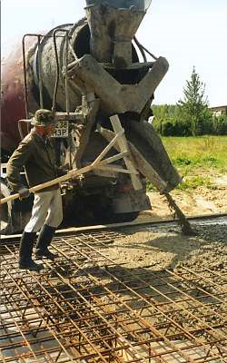  d |  | 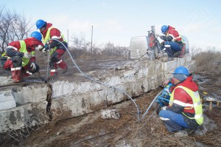  ye
1-rasm. Suv xo’jaligidagi qurilish va ta’mirlash ishlarini bajarish.
a,b,v – yer ishlarini bajarish; g – burg’ulash ishlari; d – beton quyish ishlari; ye – eski inshootni buzish ishlari.
tuproqda (qumli tuproqdan boshqa) kamida 40 mm. qalinlikdagi taxtadan, qumli tuproqda va oshiqcha namlikdagi tuproqda kamida 50 mm taxtadan foydalanishga yo’l qo’yiladi, bu taxtalar tik ustunlar o’rnida xar biri 1,5 mm. masofada o’rnatiladi, mahkamlash tirgaklari bir-biridan tik holda kamida 1 m masofada o’rnatiladi, ularning yuqori va pastki uchlariga belgilar qoqiladi, mahkamlash ustki taxtasi chuqurlik chekkasiga kamida 0,15 sm qoplab o’rnatiladi.
Handak ko’milayotganda mahkamlangan taxtalarni pastdan yuqoriga tomon ish boshining yoki uni almashtiruvchi shaxsning ishtirokida ko’chirib olish zarur. Bunda bir varakayiga ko’chirib olinayotgan taxta yuqoriga nisbatan uchtadan oshmasligi, sochiluvchan tuproqda esa bitta bo’lishi lozim. Тaxtalar ko’chirib olinayotganda unga moslab tirgaklarni kaytadan urnatish lozim. Suvga to’yingan (oqma), sochiluvchan tuproqda mahkamlangan taxtalarining bir qismini yoki hammasini tuproqda qoldirish lozim.
O’ta namlikka ega, qumli, o’rmontus va uyma tuproqlarda kotlovan va handaklarni tikka devorni mahkamlamasdan turib qazish man qilinadi.

Yomg’ir, qor va boshqa suvlar bilan to’yingan loy tuproqda qazilgan kotlovan va transheyalarni qiyalikning tik qalinligi jadvalda ko’rsatilganidan 1:1 gacha kamaytirish zarur. Qiyalikning tikkaligini kamaytirish haqida prorab akt tuzishi shart.
Chuqurligi 1 m.dan ziyod karerlarni ekskavatorning teskari kovshli turi bilan qaziladi. Belkurak bilan ishlayotganda mexanizm ishchi jixozi ostida kovlashga yul qo’yilmaydi.
Тabiiy namlikka ega hamda yer osti suvlari bo’lmagan tuproqda katta chuqurlikda mahkamlash vositalarisiz kotlovan va handaklar qaziyotganda belgilangan normalarni hisobga olib qiyaliklar xosil qilib ishlash lozim.
Yer ishlarini portlatish usuli bilan bajarish bu portlovchi moddalarni portlashida sodir bo’lgan energiyani yer ishlarini bajarishga qo’llanishi tushiniladi.
Portlatish ishlarini maxsus tashkilotlar bajaradi. Portlatish ishlarini amalga oshirishda umumiy xarakterga ega bo’lgan quyidagi xavfsizlik talablari qo’yiladi.
a. Portlatishda xavfli zonani aniqlash kerak, unda begona kishilarni, mashina mexanizmlarini bo’lishiga yo’l qo’yilmaydi, xavfli zonaning radiusi quyidagicha hisoblanadi

R = K₁*K₂* , m
bu yerda Q-bir vaqtda portlaydigan portlovchi moddalar miqdori, massasi, kg; K₁ – irg’itish ko’rsatkichiga bog’liq koyeffitsiyent (yirik tosh uchun 3...5, shag’al tosh uchun 7...9, suvga to’yingan grunt uchun 20).
b) portlovchi moddalar tashishda, ishlatishda xavfsiz va keraklicha quvvatga ega bo’lishi;
v) portlatish ishlarida ishtirok etuvchilar texnika xavfsizligi bo’yicha instruktaj o’tishi;
g)portlatish ishlarida ishtirok etuvchi mexanizmlarni uning ekspluatatsiya yo’riqnomasida ko’rsatilgan cheklovlardan chiqmaslik.
Suv xo’jaligi qurilishida beton ishlari salmoqli o’rinni egallaydi. U iqtisodiy tomondan ancha qimmat bo’ladi. Beton ishlarini amalga oshirishda turli xil ishlar bajariladi. Beton ishlarida transport, xom ashyolarni qazib olish, qayta ishlash, tayyorlash, joylashtirish, zichlash jarayonlari bajariladi. Aksariyat holatlarda armatura ishlari ham beton ishlari bilan bir vaqtda bajariladi.
Zamonaviy qurilishlarda beton va temir beton ishlari birgalikda bajariladi. Beton ishlarida yer ishlarini bajaruvchi, transport mexanizmlari, beton qorgich (zavod), kran va boshqa uzatish mexanizmlari, zichlash mexanizmlari ishtirok etadi. Ish jarayonlarining xavfsizligi nuqtai nazaridan har bir mexanizm, texnikalarning o’ziga xos tomonlari bor. Хavfsizligi bo’yicha ularning zavod instruksiyalari (yo’riqnomalari)ga rioya qilishi kerak. Shu bilan birga ularni ishlash zonalarida harakatlanishi ishlovchilarga va boshqa mexanizmlarga xalaqit bermasligi kerak.
Qurilish mashinalari bilan ishlashda xavfsizlik texnikasi. Qurilish mashinalari “Qurilishda xavfsizlik texnikasi” (SNiP III - 4 - 80) talablari va mashinalar tayyorlovchi zavod instruksiyalari asosida hamda kranlar uchun ishlab chiqarish ishlari loyihasiga tayangan holda ishlatiladi.
Qurilish mashinalarini ishlatishda xavfsizlik texnikasi talablariga rioya etish javobgarligi boshqarma boshlig’i va bosh injenerga, shuningdek, uni ishlayotgan injener-texnik xodimga yuklatiladi. Boshqarma ma’muriyati qurilish ob’ektlarida mashina va mexanizmlardan foydalanar ekan, albatta ishlarni xavfsiz bajarish uchun u yerdagi injener-texnik xodimlardan birini javobgar shaxs sifatida tayinlashi zarur. Qurilish mashinalari va mexanizmlarini bexatar ishlatish va ularning holati uchun javobgar xodimlar avvalo shu ixtisos bo’yicha maxsus kurslarda o’qigan va ularning bilimlari kommissiya tomonidan sinovdan o’tkazilgan hamda tegishli guvohnomaga ega bo’lishi kerak. Ular har 3 yilda attestatsiyadan o’tkazib turiladi.
Uchastka boshlig’i kranni ishlatishdan oldin qurilish maydonchasidagi xavfli zonalarga ogohlantiruvchi plakatlar hamda kran yordamida ko’tariladigan yuklarning ro’yxati va ularning og’irligi ko’rsatilgan tablolar qo’yishi lozim.
Qurilish mashinasini ishlatayotgan master yoki prorab har oyda bir marta kranga xizmat ko’rsatayotgan xodimlar (mashinistlar va stropalchilar) bilan xavfsizlik texnikasi bo’yicha suhbat o’tkazib, bu haqda maxsus jurnalga qayd etib boradi. Shuningdek har 10 kunda kran strelasini, har oyda tara va boshqa yuk oluvchi moslamalarni, har 6 oyda yuk ko’taruvchi trosslar holatini tekshirib, jurnalga qayd etib qo’yadi.
Minorali va atomobil kranlarini faqat javobgar shaxs ruxsat berib, mashinistning yo’l varaqasiga imzo qo’yilgandan keyingina ishlatishga kirishiladi. Shuningdek, elektr uzatish liniyalari yaqinida ishlayotganda, tayanchlarga o’rnatilganda mashinistning yo’l varaqasiga yoki navbatchilik jurnaliga javobgar shaxs tomonidan “Kranning ko’rsatilgan joyga o’rnatilganligini tekshirdim, ishlashga ruxsat beraman” deb yozib qo’yiladi. Bu ishlar kran strelasi ishchi holatiga keltirilganga qadar bajarilishi kerak. Elektr uzatish liniyasi yaqinida kranlar bilan ish bajarishda rayon elektr tarmog’ining roziligi olingan ish boshlash naryadi bo’lishi shart. Bu naryad 4 nusxada yozilib, ular kran bilan ta’minlaydigan mexanizatsiya boshqarmasi ma’muriyatiga, tuman elektr tarmoqlari bo’limiga, kranchiga beriladi va bir nusxada qurilish boshqarmasida saqlanadi.
Qurilish maydonchasida ikki yoki undan ortiq kranlar ishlayotganda bir-birlari bilan to’qnashib ketmasligi uchun ularning orasida 5 metrdan kam bo’lmagan masofa qoldiriladi hamda bu haqda kranchi va stropolchilar ogohlantirib qo’yiladi.
Kranlarni yumshoq, loy yerga, qor yoki muz qoplagan joylarga o’rnatish mumkin emas. Shamolning tezligi sekundiga 15 metrdan ortganda va qalin tuman tushganda barcha turdagi kranlarni ishlatish to’xtatiladi va ularning strelasi shamolning yo’nalishiga moslab qo’yiladi. Kranlarni remont qilish, moylash va tozalash ishlarini faqat ular butunlay to’xtatilgandan keyingina bajariladi.
Minorali kran relslar ustiga, relslar esa tekis va yaxshilab shibbalangan yerga o’rnatiladi. Kran osti yo’li to’rttala tomonidan 1,2 metr balandlikdagi to’siqlar bilan muhofazalanadi. Kran osti yo’lidan ishchilarning o’tishi yoki biron bir ish bajarishi ta’qiqlanadi. Kran osti yo’li albatta yerga ulanishi kerak.
StSEV 725-77 standarti va Gosortexnadzor qoidalariga binoan yuk ko’taruvchi kranlar yuk ko’tarish qobiliyatidan ortiqcha yuklarni avtomatik tarzda ko’tarmasligi uchun mo’ljallangan asboblar kranning og’ishini ko’rsatadigan strelkalar va tovushli signallar bilan jihozlangan bo’lishi kerak. Kranchilar bu asbob va signallarning sozligini hamisha nazorat qilib turishlari zarur. Asboblar ishlamay qolga0nda yoki kran ko’ngildagiday ishlamayotgan hollarda kranchi darhol ishni to’xtatishi va mutaxassislarni chiqarishi kerak.
Yuklash-tushirish va taxlash ishlarini bajarishda xavfsizlik texnikasi. Qurilishda yuklash tushirish ishlarini bajarishga o’n sakkiz yoshga to’lgan, maxsus o’quv kombinatlarida shu ixtisoslik bo’yicha o’qub, stropolchi guvohnomasiga ega bo’lgan va qurilish materiallari hamda konstruksiyalarini taxlash qoida va normalarini biladigan ishchilargagina ruxsat etiladi.
Stropolchi avvalo maxsus kiyim-bosh, poyafzal, himoya kaskasi va boshqa shaxsiy himoya vositalari bilan ta’minlangan bo’lishi lozim. Maxsus kiyim boshlar ixcham, ish paytida uning harakatiga xalal bermasligi kerak.
Yuklash tushirish ishlari asosan mexanizmlar yordamida bajariladi. Ish boshlashdan avval stropolchi yuk ko’taradigan moslamalar va taralarni texnik jihatdan sozligini va ularda zavod nomeri ko’rsatilgan taxtacha va muhr borligini, shuningdek, ularning yuk ko’tarish qobiliyati va sinab ko’rilgan muddatlarini tekshirib qobiliyati va sinab ko’rilgan muddatlarini tekshirib ko’radi. Тrosslarning butunligiga e’tibor berish kerak. Shunday bir uzunlikdagi trosslarni tanlash kerakki, yuk ko’tarayotganda ularning orasidagi hosil bo’ladigan burchak 90 darajadan ortib ketmasligi kerak.
Material va konstruksiyalar taxlanadigan maydoncha tekis, shibbalangan, yomg’ir yoqqanda suvlar to’planib qolmasligi uchun biroz qiya bo’lishi, qish paytida qor va muzlardan tozalanishi lozim.
Maydonchada material va konstruksiyalarni kranga ilib berish sxemasi, yuklarning og’irligi yoki hajmi va ularni qanday taxlashligi ko’rsatilgan doska bo’lishi kerak. Stropolchi ana shu sxemalar va tayyorlovchi zavod pasporti talablari asosida ortish-tushirish hamda taxlash ishlarini bajaradi. Qavatlararo plitalar, kolonnalar, rigellar va boshqa gorizontal holatda taxlanadigan konstruksiyalarni taxlayotganda, ularning orasiga qistirmalar qo’yiladi. Qistirmalarning qalinligi konstruksiyalarning ilmog’idan baland bo’lishi kerak.
Qurilish konstruksiyalarini transport vositalaridan tushirayotgan paytida haydovchi kabinadan tashqarida bo’lishi, stropolchi esa konstruksiyalarni kranga ilib bergach o’zi xavfsiz joyga o’tib so’ng kranchiga “ko’tar” ishorasini qilish kerak.
Тaxlanayotgan konstruksiya va buyumlarning oralig’ida 0,8 metrdan kam bo’lmagan o’tish yo’lkasi qoldiriladi. Qazib qo’yilgan kotlovan va transheyalarning chetiga konstruksiyalar taxlanmaydi. Chunki kotlovan va transheya chetlari o’pirilib tushib, kutilmagan noxush hollar ro’y berishi mumkin.
Yuklash tushirish ishlarini bajarayotgan stropolchi konstruksiya va buyumlarni ilib borayotganda tross ilgagini konstruksiyalarning maxsus qilingan joyidan ilishi va ularning chiqib ketmasligini ta’minlashi lozim. Agar konstruqsiyaning og’irligi ma’lum bo’lmasa yoki uning vazni kranning yuk ko’tarish qobiliyatidan ortib ketsa shuningdek qish paytida u muzlab yerga yopishib qolgan bo’lsa, bunday konstruksiyani kranga ilib berishga ruxsat etilmaydi.
Konstruksiyaning ilmog’i qayrilib qolgan bo’lsa, uni lom yoki bolg’a bilan urib tiklashga yo’l qo’yilmaydi. Bu usul bilan tiklangan ilmoq mo’rt bo’lib qolishi va yuk ko’tarilayotgan paytda sinab uzilib ketashi mumkin.
Konstruksiya va buyumlarni kranga ilib kranchiga yuk ko’tarish haqida signal berishdan oldin stropolchi ko’tarilayotgan yuk biror predmetga ilinib qolmaganligiga ishonch hosil qilish kerak. Konstruksiya va buyumlarni yuklayotganda yoki tushirayotganda stropolchi minorali kranning yoki kran osti yo’lining buzuqligini sezib qolsa, darhol ishni to’xtatish uchun kranchiga signal berishi va bu haqida uni xabardor qilishi lozim.
Qurilish materiallari, konstruksiyalar va buyumlarni qurilish normalari va qoidalari asosida taxlamaslik, ularni duch kelgan joyga tashlab qo’yish, zarur ogohlantiruvchi belgilarni kerakli joylarga o’rnatmaslik ba’zan baxtsiz hodisalar sodir bo’lishiga olib keladi.
Yuklash tushirish ishlaridagi xavfsizlik choralari. Montaj ishlarida ko’pincha yuklash-tushirish ishlarini bajarishga yuk ko’tarish mexanizmlaridan foydalanishga to’g’ri keladi. Elektromontaj ishlarida katta yoshdagi erkak kishiga 50 kgdan ortiq bo’lmagan og’irlikni tashishga ruxsat beriladi, ayollarga 20 kg. Ikki kishi zambilda 80 kg ko’tarishi mumkin. O’smirlarga 1 kunda yuk ko’tarish ortish ishlari 2 soatdan oshmasligi kerak va erkaklar uchun 16 kg, qizlar uchun 10 kg dan oshmasligi kerak. Agar yoshi 16 yoshdan kam bo’lsa normalar ikki marta kamaytiriladi. 50 kg dan ortiq bo’lgan yuklarni zambil, zambil g’altak, blok, g’ildirakli aravachalar yordamida tashish kerak. 300 kg dan ortiq yukni kran, pogruzchik, teleforlar yordamida ortish tushirish kerak. Hamma personal maxsus o’qitilishi kerak, instruktaj o’tishi, tekshirilishi kerak.
Yuk ko’taruvchi kran sozligi va texnikaviy holati talabga javob berishi kerak;
a) kranlar ro’yxatdan o’tkazilgan bo’lishi kerak;
b) ishga tushirish uchun ruxsati bo’lishi kerak;
v) kranlar va boshqa yuk ko’taruvchi mexanizmlar davriy ravishda sinovdan o’tkazilishi kerak.
Qisman 12 oyda bir marta, to’la esa 3 yilda 1 marta kapital remontdan keyin, rekonstruksiya qilingach, yangi joyga montaj qilingach navbatdan tashqari sinovdan o’tkaziladi.
Yuk ko’tarish mexanizmlarda kuchlanish ostida bo’lgan havo liniyalar ostida ishlash man etiladi. Bunday liniyalar yaqinida ishlaganda xavfsiz masofada bo’lishi kerak:
Agar liniya ostida ishlar olib borilishi zarur bo’lsa, ulardan albatta vaqtincha kuchlanish olinishi kerak. Agar mashinaga sim tushib ketsa, yoki tegib ketsa, mashinani metall qismlariga tegish mumkin emas. Razryad natijasida yong’in chiqsa mashinadan ikki oyoqda sakrab tushib, ikki oyoqlab sakrab uzoqlashish lozim.
Elektr va elektromontaj ishlari xavfsizligi. Elektr montaj ishlarida ko’pincha ishlarni balandlikda olib borishga to’g’ri keladi va baxtsiz hodisalar ham ko’pincha balandlikdan odamning tushib ketishi yoki odamlarning ustiga tepadan biror narsalarning tushib ketishi muhim ahamiyatga ega. Balandlikka chiqish uchun narvonlar, havozalar, surilar qo’llanadi. Ularning balandligi bajariladigan ish xarakteriga mos bo’lishi kerak: ularni qilinishiga yo’l qo’yilmaydi. Тirab qo’yiladigan narvonlarning va ikki oyoqli narvonlarning tepadan ikki pog’onasida turib ishlashi ham man qilinadi. Narvonning balandligi 5 m dan oshmasligi kerak. Narvonlarni vaqti-vaqti bilan sinovdan o’tkazib turish lozim. Buning uchun narvonni tirab (gorizontal bilan 60-70 burchak xosil qilib) bitta pog’onasini o’rtasiga yuk 20 minut osiladi (6 oyda bir marta). Agar yuk olinganda shu joyda deformatsiya bo’lsa demak narvonlarni ishlatish man etiladi. Agar ishlar 4 m dan ortiq ammo 7 m dan past balandlikda olib borilsa, bunda ko’chma havozalardan foydalaniladi. Bular kamida ikki kishiga mo’ljallangan, maydonchasi panjarali bo’lgan, roliklardan g’ildiratib qotiriladi, surishda esa ularning ustida odamlar ham asboblar ham yuk bo’lishi kerak.
Agar 7 m dan yuqori bo’lgan balandlikda ishlar olib borilsa, bunda qo’zg’almas havozalardan foydalaniladi. Bularning to’siqlari balandligi eng kamida 1 m bo’lishi kerak. Ular panjara bilan to’silgan bo’lishi lozim, panjara balandligi 1 m dan kam bo’lishi mumkin emas va maydonchalarga mahkamlangan bo’lishi shart. Ular inventar bo’lishi lozim, ya’ni vaqtincha ish joyida tayyorlangan emas, zavodda tayyorlanib, sinovlardan o’tkazilib va pasportda belgilangan bo’lishi kerak. Balandlikda ishlashga faqat instruktaj o’tgan shaxslargina, 5 m dan ortiq balandlikda esa tibbiyot ko’rigidan o’tgan shaxslargina qo’yiladi.

Adabiyotlar
- I.Axmedov. Gidromelioratsiya ishlarini tashkil eti shva texnologiyasi. Т. 2008 y. 228 b.
- I.Axmedov. Suv xujaligi kurilishini tashkil etish, rejalashtirish va boshkarish. Т.2010 y.267b.
- E. Ibragimov. Mehnat muhofazasining maxsus kursi. Leksiyalar kursi. ТIMI, 2008y.

